Követelmény, projekt, funkcionalitás

Követelmény definíció

A program célja, alapvető feladatai
A program egyszerű digitális áramkörök szimulációját, tesztelését valósítja meg, alapvető logikai építőelemek, illetve azokból alkotott nagyobb egységek, - úgynevezett Compositok - felhasználásával. Az áramkörben kapcsolók illetve jelgenerátorok vannak, melyeket tetszőlegesen lehet beállítani.
A fejlesztőcsapat célja egy olyan kész program előállítása, mely teljes mértékben kielégíti a specifikációban megkövetelteket, és ami minden olyan gépen lefordítható, futtatható, mely megfelel a későbbiekben megfogalmazott követelményeknek.

A felhasználói felület
A kész program végső változata billentyűzet és egér felhasználásával lesz használható és grafikus felhasználói felülettel fog rendelkezni.

A program futtatásához szükséges követelmények
A futáshoz szükséges, hogy a felhasználó számítógépére telepítve legyen a JRE 1.6.
A program hardverigénye: Pentium 1,6 GHz vagy annál gyorsabb processzor, minimum 512 MB RAM és 125 MB hely a háttértárolón.

A szoftver fejlesztésével kapcsolatos alapkövetelmények, elvek, célok és egyéb megkötések
Modellhűség:
Az elkészült program minőségét jelentős mértékben az határozza meg, hogy a megvalósítása mennyire pontosan követi a specifikációt, így azok követésére már a kezdetektől nagy hangsúlyt fektetünk.
Továbbfejleszthetőség:
A modell elkészítése során ügyelünk arra, hogy az könnyen kiegészíthető és továbbfejleszthető legyen.
Modularitás:
A moduláris programozás elvét követve a programot lehetőleg funkció szerinti részfeladatokra bontva készítjük el, amelyeket így külön-külön lehet tesztelni és kiértékelni, amely nagyban elősegíti a program fejlődését és az esetleges hibák felderítését.
Teljesítmény, optimalizálhatóság:
A legjobb teljesítmény érdekében törekszünk a lehető legoptimálisabb megoldásokat felhasználni, amelyek az adott környezetben a leghatékonyabban tudják kihasználni az erőforrásokat és így a szimuláció fennakadásmentes futását biztosítják.
Felhasználhatóság:
A fejlesztők célja egy könnyen használható, átlátható kezelőfelülettel rendelkező program készítése, melynek irányítása gyorsan elsajátítható akár a felhasználói kézikönyv nélkül is.
Modern technológiák használata:
Az UML és a RUP használata illetve követése lehetővé teszi a szoftver logikusan megszervezett fejlesztését. A létrehozott, szabványosan szervezett dokumentációk megkönnyítik a későbbi munkafázisokat, és egy átlátható képet nyújtanak a fejlesztési folyamatról.
Rugalmasság:
A programnak minden, a rendszerkövetelményeknek megfelelő rendszeren megfelelően kell futnia. Továbbá a grafikai kezelőfelület olyan különálló réteget képez a modell és az alap program felett, mely könnyen módosítható, anélkül, hogy a modellt bármilyen mértékben változtatni kellene.

Projekt terv

A felhasznált fejlesztőeszközök
A program fejlesztése során a Eclipse IDE-t fogjuk használni. Az UML modellek elkésztéséhez az Enterprise Architect-et használjuk, ezzel létrehozva az UML szabványoknak megfelelő diagramokat.
A dokumentációt a Microsoft Word programmal írjuk meg.
Verziókezelést a TurtoiseGit grafikus kliens felhasználásával msysgit felületen oldjuk meg.

A fejlesztőcsapat tagjai, azok feladatkörei
Név | Neptun | Feladatkör
Csomák Gábor | MFN5OW | csapatvezetés, projektszervezés, dokumentáció, kódírás
Jégh Tamás | L1W80X | dokumentáció, tesztelés, kódírás
Sziklay György | GABOLN | dokumentáció, tesztelés, kódírás
Vad Zsolt | NOGXFT | végleges dokumentáció, tesztelés, kódírás
Wiesner Péter | ARFFY9 | dokumentáció, tesztelés, kódírás

Kommunikáció
Csapatunkba kizárólag olyan emberek kerültek, akik már sokadik éve ismerik egymást illetve egymás képességeit. A válogatás alatt figyelembe vettük, hogy minden feladatkörhöz az arra legmegfelelőbb személy kerüljön. A csapatban 5-en veszünk részt, ezért a szinkron kommunikáció adta előnyöket sajnos nem tudjuk kellőképpen kihasználni, mivel nehezen tudunk olyan időpontot találni, amely mindenkinek alkalmas lenne erre. A csapattagok péntek délben konzultációt tartanak, amely a közös munka leghatékonyabb formáját biztosítja.
A kapcsolatot ezen kívül telefonon és levelezőlistán tartjuk. Mindenki rendelkezik Gmail-es postafiókkal is, ezért ritkán lehetőség nyílik arra, hogy rövid megbeszéléseket folytassunk a GTalk alkalmazás segítségével. A telefonos konzultációt csak rendkívüli helyzetben alkalmazzuk.
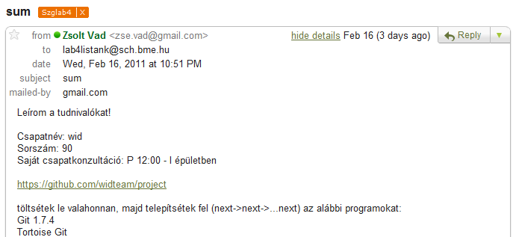
1. ábra - Levelező lista
GIT verziókezelés:
Ennek segítségével a forráskódot akár egymással párhuzamosan is szerkeszthetik a csapattagok, azokhoz megjegyzéseket fűzhetnek, nyomon követhetik a másik munkáját, illetve szükség esetén visszatérhetnek régebbi verziókhoz is. A GIT webes felületéhez a http://github.com oldalt használjuk.
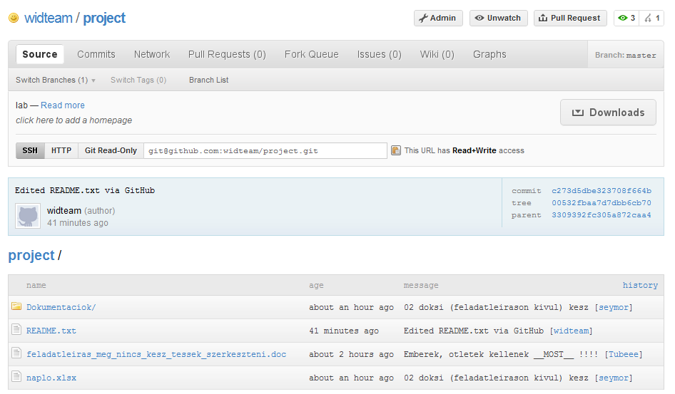
2. ábra - GITHUB könyvtár

Fejlesztési ütemterv
A projekt fejlesztése során három mérföldkövet nevezhetünk meg, amelyek különleges jelentőséggel bírnak.
- A szkeleton változat célja annak bemutatása, hogy az objektum és dinamikus modellek a követelményekben definiált feladat egy megfelelő modelljét alkotják. Ebben a programban már minden business objektum szerepel, de még csak az interfészük definiált. Szerepe, hogy a különböző forgatókönyvek és szekvenciadiagramok ellenőrizhetőek legyenek.
- A prototípus egy olyan program, amely már az összes szükséges funkcionalitást megvalósítja és ezt demonstrálni is tudja, ám egyelőre még grafikus (kezelő)felület nélkül.
- A harmadik lépésben készül el a teljes, grafikus program, mely a prototípustól csak a megjelenésben különbözik.

Dokumentációk beadási határideje
 | Dátum | Feladat
1 | febr. 21. | Követelmény, projekt, funkcionalitás
2 | febr. 28. | Analízis modell kidolgozása 1.
3 | márc. 7. | Analízis modell kidolgozása 2.
4 | márc. 14. | Szkeleton tervezése
5 | márc. 21. | Szkeleton
6 | márc. 28. | Prototípus koncepciója
7 | ápr. 4. | Részletes tervek
8 | ápr. 11.
9 | ápr. 18. | Prototípus
10 | ápr. 26. | Grafikus felület specifikációja
11 | máj. 2.
12 | máj. 9. | Grafikus változat
13 | máj. 13. | Összefoglalás

Ütemterv és konzultációk
 | Dátum | Feladat
2 | febr. 16. | konzultáció
3 | febr. 23. | konzultáció
4 | márc. 2. | konzultáció
5 | márc. 9. | konzultáció
6 | márc. 16. | konzultáció
7 | márc. 23. | szkeleton bemutató - konzultáció
8 | márc. 30. | konzultáció
9 | ápr. 6. | konzultáció
10 | ápr. 13. | konzultáció
11 | ápr. 20. | prototípus bemutató - konzultáció
12 | ápr. 27. | konzultáció
13 | máj. 4. | konzultáció
14 | máj. 11. | grafikus változat bemutató - konzultáció

Átadás
A dokumentáció nyomtatott formában, fedőlappal ellátva a konzulensnek lesz átadva a megjelölt időpontokban. A fejlesztés során készített forráskódot a konzulens folyamatosan ellenőrizheti. A működő verzió mindig a IIT laboratóriumában kerül bemutatásra.

Kockázatok azonosítása és elemzése
Kockázatok azonosítása:
 | Rövid leírás | Típus | Ok | Következmény
1 | csapattag kiválás | projekt | önszántából kilépő tag | ha van olyan személy, akinek felbomlott a csapata, akkor őt megkeressük
2 | csapattag távollét | projekt | betegség, külföldre utazott | feladatkörök újbóli kiosztása erre az időre
3 | specifikáció megváltozása | termék | további funkció hozzárendelése a szoftverhez | külön konzultáció
4 | dokumentáció visszautasítása | termék | hiányos vagy rossz leírások | rendkívüli konzultáció
5 | dokumentáció javítása | termék | apró módosítások szükségesek | külön konzultáció
6 | csapatkonzultáció elmaradása | projekt | nem sikerül az adott időpontban találkozni | másik konzultációs időpont megbeszélése
7 | konzultációról való elmaradás | projekt | egyik csapattag sem tud részt venni a konzulensen való egyeztetésen | rendkívüli konzultáció
8 | más szoftverekre való átállás | üzleti | a jelenlegi szoftvernek nincs olyan funkciója, amire szüksége van a csapattagoknak | új szoftver keresése
9 | határidő túllépése | projekt | kicsúszik a csapat az időből | rendkívüli konzultáció

Kockázatok elemzése:
Az események valószínűsége és hatása az {1,2,3,4,5} halmazból veszik fel értéküket.
Valószínűség: 1 – Alacsony valószínűségű esemény, 5 – Biztos esemény
Hatás: 1 – Elhanyagolható következmény, 5 – Súlyos következmény
A kockázat prioritása a kockázatnak való kitettség mértéke, tehát a valószínűség és a hatás szorzata. Ennek alapján lehet sorba rendezni a kockázatokat.
 | Rövid leírás | Valószínűség | Hatás | Prioritás (V*H)
1 | csapattag kiválás | 1 | 3 | 3
2 | csapattag távollét | 3 | 2 | 6
3 | specifikáció megváltozása | 5 | 1 | 5
4 | dokumentáció visszautasítása | 2 | 5 | 10
5 | dokumentáció javítása | 3 | 2 | 6
6 | csapatkonzultáció elmaradása | 1 | 4 | 4
7 | konzultációról való elmaradás | 1 | 5 | 5
8 | más szoftverekre való átállás | 1 | 2 | 2
9 | határidő túllépése | 2 | 5 | 10
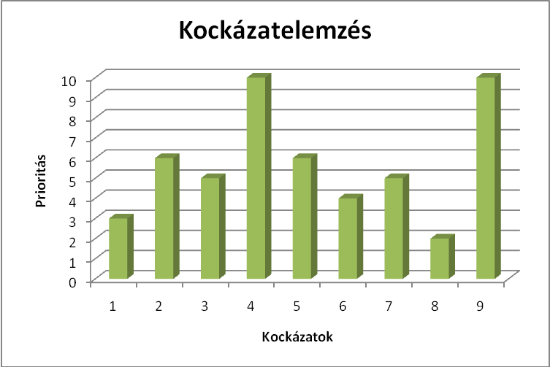
3. ábra - Kockázatelemzés

Feladatleírás
A program lehetőséget biztosít egy logikai kapukból felépített digitális áramkör teljes körű szimulációjára, tesztelésére. Az áramkör működésének eredményeit kijelző(k) jeleníti(k) meg, de a program használója akár a program futása közben, az egyes építőelemek között is képes ellenőrizni munkájának egyes részleteit, így a felhasználó teljes képet kaphat az áramkör felépítéséről, működésének mikéntjéről, a különböző építőelemek kapcsolatáról. A tesztelni/szimulálni kívánt áramkör legalább egy jelforrásból, tetszőleges számú alapvető építőelemből és szintén tetszőleges számú kijelzőből áll, melyek drótokkal vannak összekötve. A rendszer bonyolultsága tetszőlegesen nagy lehet, segítségével bármilyen ma használatos elektronikai eszköz részletes, logikai mása tesztelhető.
A program indítása után egyből megjelenik a munkaterület és egy menü, mely segítségével könnyen elérhetőek az egyes lehetőségek. A munkaterület kezdetben egy üres felület, melyen később a megtervezett áramkör grafikus megjelenítése foglal helyet. Az áramkör megjelenítéséhez szükséges a rendszert leíró fájl betöltése. Betöltés előtt nem lehet tesztelést folytatni, a felhasználó csak a menü által felkínált lehetőségek közül választhat. A szimuláció megkezdéséhez az elindítás gombra kell kattintani (a folyamat futását befolyásoló parancsokat lásd később), míg ez nem történik meg az áramkörnek csak a felépítése figyelhető meg.
Egy-egy építőelemet az elektronikában megszokott, konvencionális jelölésével reprezentál a program. Az elemek bemeneti oldalán a program minden csatlakozási pontot megjelenít egy rövid egyenes szakasszal, „drótkezdeménnyel” csak úgy, mint a kimeneti oldalon. Két összekötni kívánt elem között a kapcsolat – drót – egy egyszerű szakaszként jelenik meg. Egy kapcsolat több bementet is összeköthet egyetlen kimenettel, ilyenkor ez a kapcsolaton egy elágazásként jelenik meg.
Jelforrásnak minősül egy kapcsoló melyet a tervező az egérrel fel-le kapcsolhat, ezáltal adva neki értéket. A kapcsoló különböző állapotai egyértelműen megkülönböztethetőek, kinézetéből egyértelműen meghatározható annak értéke. Egy másik jelforrás a jelgenerátor, mely egy előre meghatározott, tetszőleges hosszú, mintájú (a tervező által meghatározott és billentyűzettel bevitt) jelsorozatot ad a kimenetén.
A kijelző – LED – egyszerű kitöltött vagy kitöltetlen színes kör, a bemenetétől függően. Nem rendelkezik kimenettel, csakis a bemeneti értékének vizuális megjelenítésére szolgál. Amennyiben a kör valamely színnel kitöltött, a vezetéken folyik áram, ha üres, akkor nem.
Az INVERTER megjelenítése egy egyenlő szárú háromszög segítségével történik, a kapu egyetlen bemenete az alapnál található, egyetlen kimenete pedig a két szár által alkotott csúcsánál. A kapu maga minden jelet az ellentettjére változtat – ha a bemeneten van feszültség, a kimeneten nem lesz, és fordítva.
Az ÉS kapu az az építőelem mely a kimeneténél akkor szolgáltat feszültséget, ha az összes bemenetén van feszültség.
A VAGY kapu akkor ad feszültséget a kimenetén, ha valamelyik bemenetén van feszültség.
Továbbá lehetőséget kínálunk a felhasználónak, hogy az áramköri elemeket tetszőleges mennyiségben egyetlen egységbe szervezze, melyet aztán szabadon felhasználhat a későbbiekben, mint alapvető építőelem.
A kapcsolatokat reprezentáló drót tetszőleges hosszú lehet.
A felhasználó a szimulációt elindítva nyomon követheti a jel terjedését a vezetékeken a jelforrásoktól kezdve, ahogy a jel a kimenetek és bemenet között terjed, és lehetősége nyílik a rendszer viselkedésének megfigyelésére. Lekérdezheti, hogy milyen értékek jelennek meg az egyes építőelemek kimenetén, egészen a kijelző elemekig. A szimulációt bármikor „pillanat állj” állapotba helyezheti a felhasználó, melynek következtében az egyes elemek értékei ugyan nem módosulnak már, de leolvashatóak. A szimuláció ezek után bármikor folytatható. Lehetőség van még a futó folyamat megállítására, melynek következtében minden az alapértelmezett, eredeti értékre áll vissza.
A program nem engedélyezi a szabálytalan elrendezéseket, figyelmezteti a tervezőt minden helytelen elrendezésre, így nem tartalmazhat a rendszer bemenet nélküli építőelemet, összekötött kimeneteket, hibásan vagy egyáltalán nem értelmezhető összeköttetéseket, melyek során akár instabil működés is felléphet. Mindezek következménye, hogy a programban ábrázolt áramkör hibamentes és biztosan megvalósítható lesz. A program minden rendellenességről, érvénytelenségről, létező illetve esetleges hibákról üzenetekben azonnal tájékoztatja a felhasználót, segítve a munkáját.
Ilyen üzenetek például:
„Hiba! Kimenet-kimenet típusú összekapcsolás nem engedélyezett!”
„Hiba! Egy vagy több építőelem nem rendelkezik bemenettel!”
„Hiba! Érvénytelen visszacsatolás!”
„Hiba! Instabil visszacsatolás, a szimuláció nem futtatható!” Stb.

Szótár
Szó | Jelentés
digitális | Valamely változó jelenségnek, vagy fizikai mennyiségnek diszkrét (nem folytonos), megszámlálhatóan felaprózott, s így számokkal meghatározható, felírható értékeinek halmaza.
digitális áramkör | Elektromos hálózat, amely digitális információ tárolására, késleltetésére, számlálására, átalakítására, átvitelére, átkapcsolására szolgál.
elektromos hálózat | Elektromos árammal működő kapcsolatrendszer.
információ | Az informatika alapfogalma. Azt az adatot tekintjük információnak, amely számunkra releváns és ismerethiányt csökkent. Mértékegysége a bit.
bináris szám | Egy szám kettes számrendszerben kifejezett reprezentációját értjük.
bit | A digitális áramkörben található információ alapegysége. Értéke a {0,1} kételemű halmazból kerül ki.
bitsorozat | Bitek véges listája, melyben a lista tagjainak sorrendje jól meghatározott. Egy elem többször is előfordulhat.
halmaz | Matematikai alapfogalom, ezért nem definiáljuk. (Elemek összessége)
logikai alapelem | A digitális áramkörbe beilleszthető fizikai elemek: inverter, logikai kapu, jelgenerátor, kapcsoló, kijelző, vezeték.
logikai kapu | Valamely logikai alapműveletet (és, vagy, nem), vagy ezek kombinációját megvalósító digitális áramköri alapelem, melynek tetszőleges számú bemenete és egy kimenete van.
logikai érték | Az {igaz,hamis} kételemű halmazból vett érték. Digitális áramkörben: igaz=1, hamis=0.
logikai ÉS művelet | A művelet eredménye akkor igaz, ha minden bemenő logikai állítás értéke igaz.
logikai VAGY művelet | A művelet eredménye akkor igaz, ha legalább az egyik bemenő logikai állítás értéke igaz.
logikai NEM művelet | A bemenő állítás logikai értékét megváltoztatja az ellenkezőjére.
negáció | Logikai értelemben tagadást jelent. (igaz=>hamis, hamis=>igaz)
negált érték | Valamely logikai értéknek a negáció után felvett értéke.
inverter | A bemenetére érkező logikai igazra hamist, hamisra igazat ad ki a kimenetére.
ÉS kapu | Logikai igazat ad a kimenetére, ha az összes bemenete igaz, különben hamis.
VAGY kapu | Logikai igazat ad a kimenetére, ha legalább egy bemenete igaz, különben hamis.
kapu bemenet, kimenet | A logikai kapuk csatlakozási pontjai a digitális áramkörhöz.
kapcsoló | 2 állapotú jelforrás. Bekapcsolt állapotban a kimenete igaz, kikapcsolt állapotban hamis.
jelforrás | Olyan digitális építőelem, aminek csak egy kimenete van és a kimeneti érték a {0,1} halmazból kerül ki.
jelgenerátor | Olyan jelforrás, amely ciklikusan ad ki magából egy előre beállított bitsorozatot.
ciklus | Ismétlődő tevékenység.
kijelző | A bemenetére érkező digitális információ tartalmát jeleníti meg.
vezeték | Két digitális áramköri elem között fizikai összeköttetést biztosít.

Essential use-case-ek

Use-case diagram
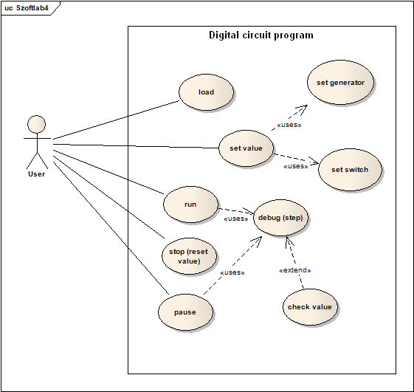

Use-case leírások
Use-case neve | load
Rövid leírás | A felhasználó betölt egy előre elkészített áramkört.
Aktorok | User
Forgatókönyv | Egy browser segítségével kiválasztja a felhasználó a megnyitni kívánt áramkör fájlját.

Use-case neve | set value
Rövid leírás | A felhasználó beállítja a kapcsolók, illetve a jelgenerátor értékeit.
Aktorok | User
Forgatókönyv | A felhasználó a beállítható elemtől függően, és annak beállításának a forgatókönyve szerint beállítja, hogy a futásnál milyen értékekkel dolgozzon az áramkör.

Use-case neve | set generator
Rövid leírás | A jelgenerátor beállítása.
Aktorok | User
Forgatókönyv | A jelgenerátor menüjében a felhasználó beállítja azt a bitsorozatot, amit a generátor ciklikusan fog a kimenetére adni.

Use-case neve | set switch
Rövid leírás | A kapcsoló beállítása.
Aktorok | User
Forgatókönyv | A felhasználó beállítja a kapcsoló állapotát (Be/Ki).

Use-case neve | run
Rövid leírás | Az áramkör működési szimulációjának indítása.
Aktorok | User
Forgatókönyv | A felhasználó elindítja az áramkör szimulációját, mely beállított értékek szerint reprezentálja a hálózat működését, folyamatosan frissítve az állapotokat, értékeket.

Use-case neve | debug (step)
Rövid leírás | Egy óraciklus változásai.
Aktorok | User
Forgatókönyv | Egy ciklus alatt végbemenő változások kiértékelése, új logikai értékek kiszámítása, illetve megjelenítése (a hálózat frissítése).

Use-case neve | stop
Rövid leírás | A szimuláció leállítása.
Aktorok | User
Forgatókönyv | A felhasználó leállítja a szimuláció futását, ekkor az áramkör alapértelmezett állapotba kerül.

Use-case neve | pause
Rövid leírás | A szimuláció szüneteltetése.
Aktorok | User
Forgatókönyv | A felhasználó megállítja a szimuláció futását, és egy pillanatképet kap az áramkör állapotairól.

Use-case neve | check value
Rövid leírás | Értékek ellenőrzése.
Aktorok | User
Forgatókönyv | A felhasználó lekérdezi az áramkör bármely részén futó jelnek a logikai értékét.

Napló
Kezdés | Vége | Munka megnevezése | Résztvevők | Időtartam (óra:perc)
2011. 2. 18. 12:15 | 2011. 2. 18. 12:55 | Use-case diagramok szerkesztése | Csomák, Jégh, Sziklay, Vad, Wiesner | 0:40
2011. 2. 18. 13:00 | 2011. 2. 18. 14:30 | Követelmények, projektterv megfogalmazása | Csomák, Jégh, Sziklay, Vad, Wiesner | 1:30
2011. 2. 18. 14:30 | 2011. 2. 18. 15:00 | Szótár készítése | Csomák, Jégh, Sziklay, Vad, Wiesner | 0:30
2011. 2. 19. 15:00 | 2011. 2. 19. 15:40 | Use-case leírás elkészítése | Sziklay | 0:40
2011. 2. 19. 14:00 | 2011. 2. 19. 16:00 | Feladatleírás | Jégh | 2:00
2011. 2. 19. 23:20 | 2011. 2. 20. 0:30 | Szótár bővítése | Jégh, Vad | 1:10
2011. 2. 20. 0:40 | 2011. 2. 20. 1:20 | Feladatleírás bővítése | Jégh, Wiesner | 0:40
2011. 2. 20. 2:00 | 2011. 2. 20. 3:00 | Kockázatelemzés | Vad | 1:00
2011. 2. 20.  23:50 | 2011. 2. 21.  0:10 | Dokumentumjavítás | Wiesner | 0:20

Értékelés
Csapat tagjainak munkája %-ban kifejezve (összesen 1260 perc)
Név | Időtartam(perc) | Százalék(%)
Csomák Gábor | 160 | 13
Jégh Tamás | 390 | 31
Sziklay György | 200 | 16
Vad Zsolt | 290 | 23
Wiesner Péter | 220 | 17

Java Runtime Environment
http://eclipse.org
http://www.sparxsystems.com.au/
http://office.microsoft.com/en-us/word/
http://code.google.com/p/tortoisegit/
http://code.google.com/p/msysgit/
http://www.google.com/talk/
Irányítástechnika és Informatikai Tanszék

